履歷表
姓名 | 詹 政 勳 |  |  | 英文姓名 |  | CHAN, CHENG-HSUN |  |  |  | 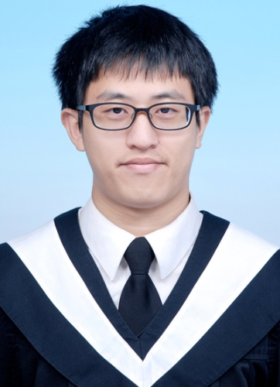
出生日期 | 民國83年5月7日 |  |  | 性別 |  | 男
現居住所 | 台北市中山區松江路18號11樓之1
電子郵件 | nintendof1@gmail.com
聯絡電話 | 0983720128
專 業 訓 練
訓練名稱 |  |  |  | 訓練機構 |  |  |  | 訓練日期
前端工程師就業養成班 |  |  |  | 財團法人資訊工業策進會 |  |  |  | 2018/1/22 - 2018/6/21
教 育 程 度
學校名稱 |  | 科系(所) |  | 學位 |  |  |  | 畢業日期
台北海洋技術學院 |  | 海洋休閒觀光系 |  | 學士 |  |  |  | 2016/06/05
工 作 經 歷
服務機關(構) |  |  |  | 職稱 |  |  |  |  | 服務期間
慶泰大飯店 |  |  |  | 服務員 |  |  |  |  | 2015/07-2016/09
依德股份有限公司 |  |  |  | 半技工 |  |  |  |  | 2017/02-2017/12
專 業 證 書
證書名稱 |  |  |  | 分數／等級
專 業 技 能
Html5、css3、JavaScript、jQuery、
Bootstrap、RWD(各式切版技巧)、
PHP、MySQL、AJAX、JSON、
git、GitHub
語 文 能 力
語言 |  |  | 聽 |  | 說 |  | 讀 |  |  |  | 寫
英語 |  |  | 普通 |  | 普通 |  | 普通 |  |  |  | 普通

自 傳
◎ 個人簡介
我叫詹政勳，今年24歲，家中成員有爸爸、媽媽和小9歲的妹妹，過去在就學時期沒有任何電腦相關技能，只熟悉word、excel等office套件，大學時期就讀私立大學海洋休閒觀光系，由於常使用電腦寫報告，因此對電腦操作有興趣，現在則是在資策會學習網頁前端設計，並不斷的朝這方面努力。
◎ 求學歷程
小學時期我的成績普普通通，全班的總排名幾乎都在中後段。父母很希望我的英文能學好，因此小學六年級時去補習班學英文，讓我打好英文的基礎。國中時期我的考試成績就不太好，班排名一直都是倒數幾名。不過我對英文有著極高的興趣，每次考試考最好的就是英文。國中畢業後我對我的讀書態度感到很後悔，也因此我決定升上高中後要改變自己的讀書態度。進入高中我選擇了職校汽車科，在班上我的成績進步很多，我的學習態度也和以前不一樣了，汽車維修方面我也努力的學習。喜歡跑步的我社團加入田徑路跑社，我也常常參加校內和校外的健行活動，因此這三年來我的體力也增強了不少。除了健行，還參加過各項英文和數學的比賽，使的英文和數學的實力大增。也因此我擔任了三年的數學小老師。良好的品德讓我在高二時獲的了優良生代表，這是我求學過程中第一次被老師還有學校認同。高中畢業得到了家長會長獎，這也是我求學十二年第一次畢業得獎。大學時期就讀台北海洋技術學院二專海洋休閒觀光系，雖然這是很大的轉換，但我不後悔我的決定。在專科的兩年裡我學到不少新的知識，包括日常生活規劃、人生道理等。在二專的兩年裡我受益良多。
◎ 資策會的專業訓練歷程
第一次接觸html 和 CSS是在去年11月的時候，接觸下來覺得網頁前端設計很有趣，為了加強自己的能力而報名了資策會前端養成班，學習運用html、CSS、JavaScript等等的技巧。學習過程雖然辛苦且會遇到許多困難，但還是努力的學習。學完這些後，接著是跟後端相關的MySQL及php，許多資料可存在後端並連線取得，學習過程遇到最大瓶頸是react運用，由於前面學了許多知識，導致所有東西有點混淆了。不過這些都是需經過長時間的練習才能夠更熟悉的運用。在資策會學習網頁前端工程的這5個月並準備要結訓了，每天不斷的練習html、CSS、JavaScript、jQuery等等相關技術，讓自己能夠更靈活的運用這些技巧。
◎ 未來工作期許
未來工作希望能夠持續作網頁前端的工作，網站規劃、設計、資料維護、網頁基本功能等等。

